Programmation
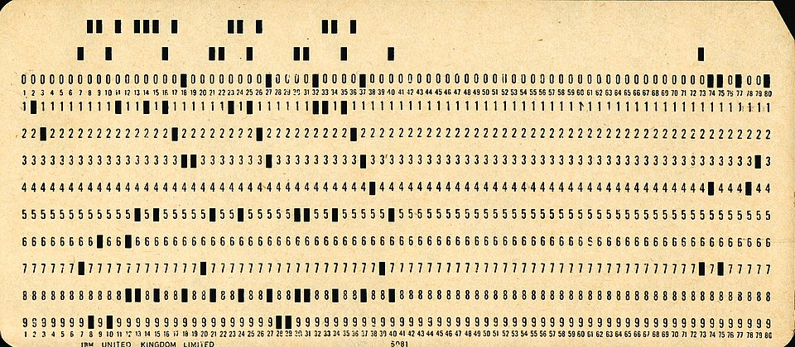
Image: Wikipedia
Pour un architecte, la programmation fait référence à l'activité qui consiste à définir le programme de l'architecture dans le cadre des études préliminaires. Dans le contexte de la conception numérique, la programmation prend le sens d'une activité de programmation informatique.
Nous disposons de deux types d'instruments de programmation pour l'architecture qui correspondent à deux modalités de programmation et à deux types d'interfaces:
- Programmation visuelle
- Programmation textuelle

Programmation visuelle
La programmation textuelle est la programmation telle que nous l'entendons dans le sens général: il s'agit de faire usage d'un éditeur de texte pour élaborer un code informatique. La programmation visuelle quant à elle, fait référence à des instruments de programmation simplifiée par le moyen d'une interface graphique. Qu'il soit textuel ou visuel, l'acte de conception d'un algorithme génératif correspond à la création d'un programme qui, in fine est un code informatique stocké sous forme textuelle. Mais dans le cas de la programmation visuelle, l'accès au «code source» sous sa forme textuelle est limité car «protégé» par une interface qui en restreint l'accès. La manipulation des briques de programmation est réalisée à travers une interface graphique (Graphical User Interface ou GUI) ce qui implique une «manipulation directe» de la part de l'utilisateur (par le moyen du pointeur de la souris). Malgré tout, les programmes réalisés avec ce type d'instrument représentent la «source» de l'objet de la conception, contrairement à la «manipulation directe» des logiciels de modelage 3D. Nous proposons donc de parler ici de «manipulation semi-directe».
Nous disposons principalement de trois logiciels pour réaliser des algorithmes génératifs sous forme visuelle:
- Grasshopper
- Dynamo
- Blender

Programmation textuelle
Avec la démocratisation des langages de script tels que le langage Python, la programmation textuelle devient à présent un moyen supplémentaire de conception numérique à la disposition de l'architecte. Nous trouvons Python dans les principaux environnements 3D de modélisation architecturale (Grasshopper, Revit, Blender). Nous pouvons considérer les interfaces de programmation visuelle comme une «porte d'entrée» vers la programmation textuelle: grâce aux interfaces visuelles, il est aisé d'élaborer des «brouillons d'algorithme». Mais dès que la conception atteint un certain degré de complexité, le recours aux interfaces textuelles (TUI) devient nécessaire.
- Python
- Plateformes
- Développement

Programmation assistée
- Grands modèles de langage

